D．E．K的MergeSort
(TAOCP-5.2.4)
Merging意味着将两个或多个已经排序的文件合并成一个文件.例如，我们可以将文件503 703 765和087 512 677合并起来得到087 503 512 677 703 765.一个简单的完成这个操作的方法就是比较两个文件中各自最小的两个item，输出较小的那个，接着重复这个过程.开始为

这里有必要注意的是，当两者其中之一的数据耗尽的情况；详细的描述见以下算法：
...

算法M(2-way归并).
该算法归并已排序的文件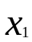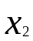...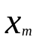和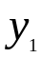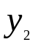...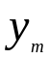到一个单一的文件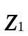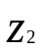...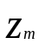中.

M1. 【初始化】命i=1, j=1,k=1.
M2. 【寻找较小者】若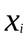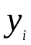，则转到M3，否则转到M5.
M3. 【输出】命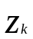=，k=k+1,i=i+1. 若im返回M2.
M4. 【转化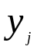，...，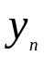】命(，...，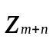) = (，...，)，并终结本算法.
M5. 【输出】命=，k=k+1, j=j+1. 若jn，返回M2.
M6. 【转化，...，】命(，...，) = (，…，)，并终结本算法.

在5.3.2中我们将看到，这种简单易懂的归并处理过程在传统计算机上是最可取的方式.当mn时(另一方面，当m远远小于n时，就该考虑设计更加有效的归并算法，虽然一般来说，它们相当复杂.)，M算法将是比较轻便而简洁的，而且当在输入文件的最后认为的加入“哨兵”元素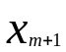=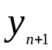=也不会有什么性能的损失,刚好到达时就停止输出.对于算法M的分析，参见练习2.

算法M的所有工作就是合理的分割m+n出来，显而易见的是，相比排序，合并是比较简单的问题. 更进一步，我们可以进一步降低排序的复杂性(虽然这里已经足够简单了)，因为我们可以将这些子文件进一步划分，直到它们达到有序状态(例如只剩下2个子文件，那么必然是有序的——desc or asc)，我们可以将这种想法看作插入排序的一种扩展：插入一个新的元素到有序文件中是归并排序中当n=1时的一种特殊情况！如果我们希望加快插入的速度，我们可以考虑一次性插入多个元素，“批量”处理它们，而这自然就成了归并排序. 从历史的角度看来，归并排序是计算机排序中速度最快的几种之一(John von Neumann早在1945年就提倡归并算法).

我们将在5.4接详细讨论这些细节， 那是有关于外部排序算法的内容；在当前部分，我们只聚焦于随机存取时，高速归并排序的问题.

下表展示了一种俨如“从两头燃烧蜡烛”的归并算法，这跟我们在快排中使用的方式很相似，都是交换基数(radix)：我们从头到尾检查输入，逐渐想中间逼近. 我们暂且忽略第一行，先考察下第二行到第三行. 在左边，我们有升序排列的503 703 765三个数；在右边，我们有087 512 677三个数，将它们合并，我们得到087 503 512 677 703 765，它们被排列在第三行的左边. 接着第二行中的061 612 908将和170 509 897合并，其结果(061 170 509 612 897 908)则记录在第三行的右边，最终，154 275 426 653就和653合并(重叠部分在导致任何问题之前都被发现)，其结果被置于左边. 第二行同样也是以这样的方式从第一行转化而来.
表格见电子版TAOCP_Vol_3 P192 Table 1: NATUAL TWO-WAY MERGE SORTING

表中的垂直列代表着算法运行时的各个边界. 它们就是所谓的”step-down”，一个较小的元素紧跟着一个较大的元素. 在文件的中间位置，我们通常会遇到一种模棱两可的情况，即我们从两端读入了相同(但不是同一个)关键字；这并不会导致什么问题——如果我们在以下这个算法中稍加注意即可. 该方法叫做“自然”归并排序，因为它让随机输入也可以使得算法运行起来.

算法N:(Natual two-way merge sort).
记录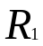，…，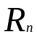存储在两段内存中，每段内存的容量为N个记录. 为方便起见，我们将内存段2称为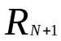，…，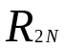，但是并不强求和相邻. ，…，的初始内容并不重要. 当排序完成后，关键字将被排序为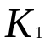…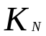.

N1.【初始化】 命s = 0.(当s == 0，我们将来自(，…，)中的记录转化到(，…，)中；当s == 1，则进行其它处理.)
N2.【准备传递】 若s == 0，命 i = 1, j = N, k = N+1, l = 2N; 若s == 1，则 i = N+1, j = 2N, k = 1, l = N. (变量i,j,k,l指向读取的”源文件”以及写入的“目标文件”的当前位置) 命d = 1，f = 1.(变量d给定了当前输出的方向(左or 右?)，若有后续传输，则将f设置为0).
N3.【比较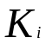和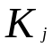】若>，则转至N8，若i = j ，则 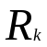 = 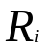，并转至N13.
N4.【transmit】(步骤N4～N7跟M3～M4相似) 命 = ，k = k +d.
N5.【step-down】 i++,如果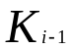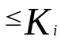,则转至N3.
N6.【transmit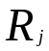】 命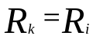， k = k + d.
N7.【step-down】j--,若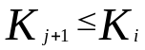,转至N6，否则转至N12.
N8.【transmit】(N8～N11 are dule to N4～N7)命 = , k = k + d.
N9.【step-down】j--,若， 回到N3.
N10.【transmit】命 = ，k = k +d.
N11.【step-down】i++,若，回到N10.
N12.【switch side】命f = 0, d = -d,交换k和l的值，返回N3.
N13.【switch areas】若f == 0，命s = 1 – s并返回到N2，否则，排序完成；若s == 0，命(，…，) = (，…，).

该算法有几个细节问题，在练习5中将加以阐述.

若将N算法编写出来不会是什么难事，但是我们可以推导N算法的本质行为，而不必将整个程序构建出来.在输入数据中，随机情况下，升序数对为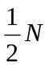，因为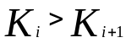的概率为，详细的运行次数信息(under slightly different hypotheses)可以在5.1.3中得到.每次pass(怎么个翻译法呢？)都会将运行次数减半(除非练习6中出现的那种不寻常情况).所以，pass的次数将大约为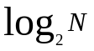.每次pass都需要我们transmit那N个记录，在练习2中，大部分的时间都花在了N3,N4,N5，N8和N9上面.我们可以描绘下内层循环的时间开销，我们假定出现相同记录的概率非常低：

Step Operation Time
Either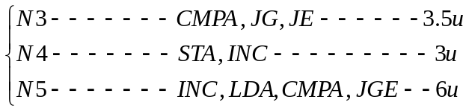
Or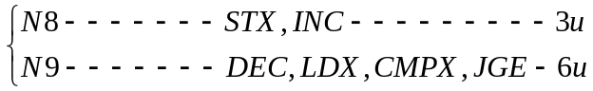

所以，每次的记录pass都要花大概12.5u，所以整个的运行时时间将是趋近于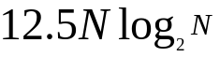,对于平均状态和最差状态都如此.这比快排的速度要慢,而且比堆排序也好不到哪里去,因为实践说明它要耗费2倍于堆排的内存空间.(在5.2.3H中,堆排序的运行次数趋近于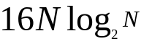,其运行次数相对要比N算法多,但后者的空间开销是前者的2倍.)

(听『东邪西毒』里面的配乐，顿时让我心中荡起无限侠客气派，毫无睡意，做几个push-up，继续拜读D.E.K---9/30/2009 12:58:51 AM)

每次运行的边界由算法N的『step-down』来决定，这样做的一个优点就是当输入中的增序或减序记录占有数量上的优势时(preponderance)，该算法也可以很快的处理；但是这样做就减慢了计算的主循环速度，我们可以人为的决定运行的记录长度，以此来代替step-down的判定，这里，我们假定所有用于运行的输入长度均为1,all runs after the first pass(except possibly the last run) have length 2, …, all runs after k passes(except the last run) have length 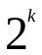.这就是所谓的straight two-way merge，跟N算法中的“natual”归并截然相反.

straight two-way merging跟算法N非常相似，甚至它们都拥有一样的流程图；但当你把这整个算法写出来时，就会发现它们完全不同.

算法 S(staight two-way merge sort).，…，为在算法N中用2段内存区域已经排序好的一串记录.
S1【initialize】命s = 0,p = 1 (关于s,i,j,k各自的意义，见算法N. Here p represents the size of ascending runs to be merged on the current pass; q and r keep the track of the number of unmerged items in a run.)
S2【prepare for pass】若s == 0，命i = 1, j = N, k = N, l = 2N + 1；若s==1，则命i = N + 1， j = 2N, k = 0, l = N + 1，接着，命d = 1, q = p, r = p.
S3【compare and】若>，则转至S8.
S4【transmit 】命k = k +d， 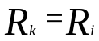.
S5【end of run?】命i=i+1, q=q-1. 若q > 0，则回到S3.
S6【transmit 】命k = k+d，若k == l，转至S13；否则命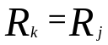.
S7【end of run?】命j = j - 1，r = r - 1， 若r > 0，返回至S3.
S8【transmit 】命k = k +d， .
S9【end of run?】j = j - 1，r = r - 1，若r > 0，转至S3.
S10【transmit 】命k = k+d，若k == l，转至S13；否则命.
S11【end of run?】命I = I + 1, q = q - 1，若q > 0,返回至S10.
S12【switch sides】命q = p, r = p, d = -d，交换k和l值，返回至S3.
S13【switch areas】命p = ?,若p < N，命s = 1-s并返回值S2，否则排序完成；若s == 0,命
(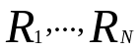) = (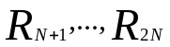).
(不管输入的分布如何，后面的拷贝操作只有在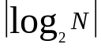为奇数时才会执行.因此，在排序完成前就可以预料输入的排序输出，因此拷贝并不是必须的.)

